新版CA驱动安装流程：

**安装前，请关闭所有杀毒软件和安全软件。**

1.右键下载的驱动压缩包，**解压到当前文件夹**。解压后，右键驱动程序，选择 **以管理员身份运行**。

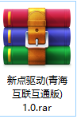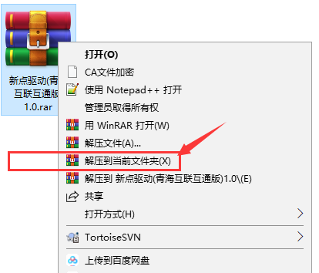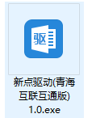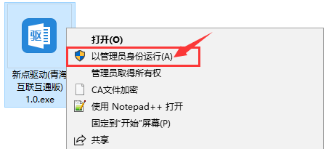

2.选择快速安装，默认均点确定，下一步，直到**安装完成**。

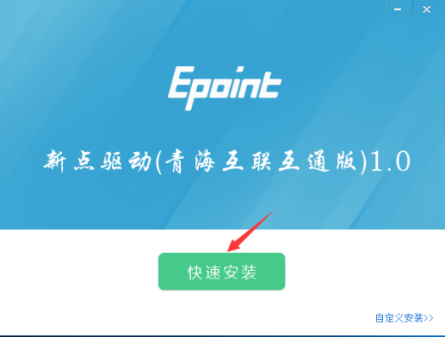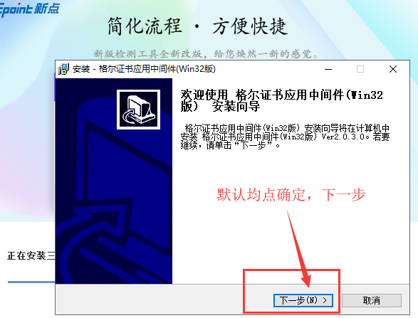

1. 打开检测工具，完成清理证书。

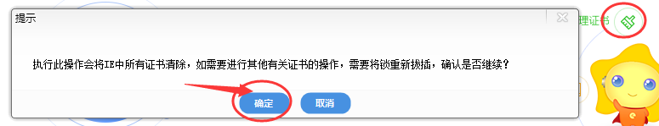

1. 依次完成 **一键检测** **证书显示** **签章显示**。



* 1. **一键检测**

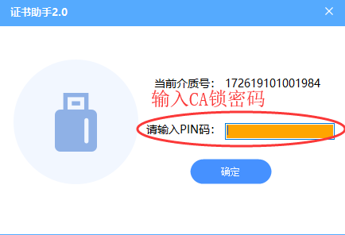



4.2**证书显示**，检查签名证书和加密证书状态是否正常，是否过期。

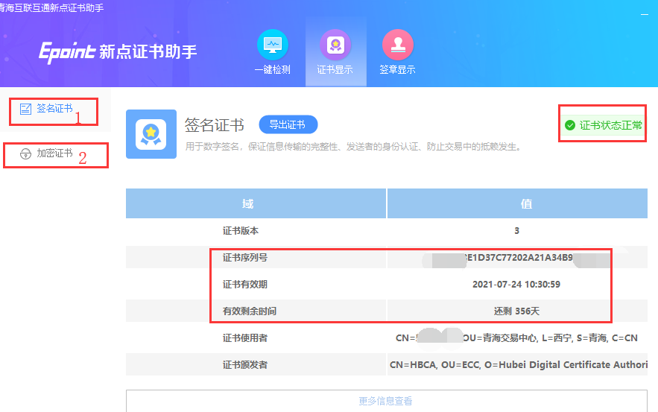

4.3**签章显示**

点击签章按钮，输入CA锁密码后，在需要盖章的位置单击鼠标即可完成盖章。

